**ACTIVIDAD 1:**

Busca información referente al lector de huella dactilar de hp y contesta las siguientes preguntas:

1. ¿Cuáles son las ventajas de utilizar el lector de huellas digitales para iniciar sesión en mi equipo?

* Los beneficios de utilizar el lector de huellas digitales son: elimina la necesidad de contraseñas para iniciar sesión, las cuales se pueden olvidar, ser robadas y requieren ser cambiadas eventualmente.

1. ¿Cómo es el proceso de configuración software del lector de huellas digitales?

* Primero de todo, acceder a la cuenta con su usuario y contraseña.
* Hacer clic en el icono de la aplicación y abrir la ventana “Mi Identidad”
* Hacer clic en “Inciar sesión” y “Siguiente” para comenzar con la configuración.
* Ingresar la contraseña del usuario y hacer clic en “Siguiente”
* Hacer clic en Registrar huellas digitales y “Siguiente” para comenzar.
* Seguir los pasos que se le indican en el programa hasta que termine con el registro de las huellas.
* Una vez finalizado en registro de ambos dedos, hacer clic en finalizar.

1. ¿Qué precauciones o recomendaciones de uso se recomiendan a la hora de emplear el lector de huella?

* Para la correcta lectura e identificación de la huella es importante seguir las siguientes recomendaciones
  + Presionar el dedo de manera firme y pareja
  + Colocar el dedo en posición vertical sobre el lector
  + Colocar la huella dactilar por completo en el área de escaneo.
  + Pasar la huella con una velocidad firme y constante.

1. ¿Se puede iniciar la sesión de Windows con el lector de huellas digitales?

* Sí, es posible iniciar sesión en Windows a través de la plataforma Windows Hello. Se puede configurar en Inicio > Configuración > Cuentas > Opciones de inicio de sesión.

1. ¿Se puede usar un dedo diferente para iniciar sesión en el PC?

* Se pueden usar ambos dedos de la persona para iniciar sesión pero no un dedo de otras personas. Los rasgos biométricos son intransferibles.

1. ¿Es posible que varios usuarios inicien sesión con el lector de huellas digitales en el mismo PC?

* Sí, cada usuario puede configurar su inicio de sesión con el Software del lector de tarjetas para iniciar sesión con su cuenta, sin importar las cuentas de otros usuarios.

**ACTIVIDAD 2:**

¿Qué es una cámara IP? ¿Cómo se conecta?

* Una cámara IP, dispone de una dirección IP la cual le permite conectarse a otros equipos a través de internet
* Para conectar una cámara Ip a una red se puede realizar directamente a través de un cable Ethernet o configurando la red de manera inalámbrica.
* Diseña una infraestructura de cámaras de vigilancia IP inalámbricas, con 4 cámaras que permita controlar la planta de un edificio. Indica equipos necesarios aparte de las cámaras, espacio de almacenamiento necesario.

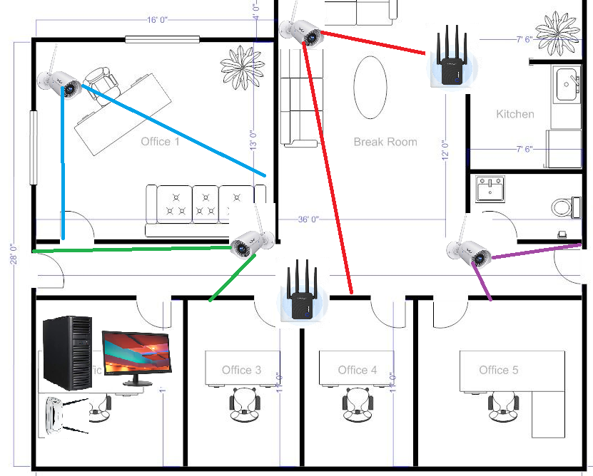

* Crea una tabla con el coste de la instalación desglosado con cada uno de sus componentes, así como la mano de obra de instalación y configuración.

|  |  |
| --- | --- |
| Producto | Precio |
| Kit con cámaras XPOE y grabadora | 170 euros |
| Servidor con especificaciones básicas | 400 euros |
| Amplificador señal Wi-Fi x 2 | 50 euros |
| Monitor Lenovo DD22-20 | 80 euros |
| **Total** | **700 euros** |

* Además, habrá que tener en cuenta el coste de la instalación de comunicaciones el cableado y la línea a contratar.
* Links de los productos
  + **Kit de seguridad →** <https://www.amazon.es/SANNCE-Seguridad-vigilancia-Impermeable-Movimiento-sin/dp/B07J37KGSG/ref=sr_1_56?dchild=1&keywords=grabador+cctv&qid=1604945144&sr=8-56>
  + **Servidor básico →** https://www.amazon.es/Dell-PowerEdge-Servidor-2224G-DDR4-SDRAM/dp/B081B4QTKW/ref=sr_1_3?__mk_es_ES=%C3%85M%C3%85%C5%BD%C3%95%C3%91&dchild=1&keywords=servidor&qid=1604945508&sr=8-3
  + **Amplificador Wi-Fi →** https://www.amazon.es/NFSK-Amplificador-Repetidores-Extensor-Repeater/dp/B08JCQTMH5/ref=sr_1_11?__mk_es_ES=%C3%85M%C3%85%C5%BD%C3%95%C3%91&crid=2SG4PSWQWMKA6&dchild=1&keywords=amplificador+se%C3%B1al+wifi&qid=1604945417&sprefix=amplifica%2Caps%2C194&sr=8-11
  + **Monitor →** https://www.amazon.es/Lenovo-D22-20-Monitor-Pantalla-1920x1080/dp/B08H21GVR3/ref=sr_1_3?__mk_es_ES=%C3%85M%C3%85%C5%BD%C3%95%C3%91&dchild=1&keywords=monitor&qid=1604945402&sr=8-3
* ¿Qué leyes se aplican sobre la filmación de vídeo en espacios públicos y en privados? En resumen, ¿Qué precauciones y recomendaciones se deben tomar a la hora de realizar grabaciones de seguridad?
* La Ley prohíbe video vigilar una zona sin señalizar, ya sea privada o pública. Estas grabaciones deben eliminarse en un plazo máximo de 30 días. En las vías públicas sólo se puede grabar la calle (nunca los domicilios de la gente).

**ACTIVIDAD 3:**

Investiga la reacción de la empresa Deloitte ante la pérdida de su CPD en el incendio del edificio Windsor de Madrid.

* La empresa consiguió recuperar toda la información que estaba en el CPD gracias a un sistema de copias de seguridad que le permitió realizar un back up de toda la información.

**ACTIVIDAD 4:**

Discute en clase las ventajas e inconvenientes que tiene para la seguridad pasiva utilizar servidores de otras empresas (cloud computing).

* Las ventajas de utilizar cloud computing son:
  + Se ajusta a las necesidades de la empresa, se puede contratar la capacidad a medida dependiendo de estas necesidades.
  + Acceso a la información desde cualquier lugar. Esto permite trabajar en equipo de manera más eficiente ya que es mucho más cómodo compartir documentos entre compañeros.
  + Costes reducidos de las aplicaciones que gestionan la información, además estas aplicaciones se actualizan de manera instantánea.
* Los inconvenientes de utilizar cloud computing son:
  + Es necesario disponer de una buena conexión a internet de manera continua. Además la velocidad de conexión siempre va a ser inferior al CPD que puedas tener en tu propia red Local.
  + La seguridad puede suponer un grave problema si no se utilizan los protocolos de seguridad adecuados y los usuarios hacen un uso incorrecto de las herramientas de seguridad que protegen la información.
  + Dependencia de un servidor: si este servidor tiene problemas nos afectará directamente y no podremos volver a utilizar los servicios hasta que se solucionen, no tenemos control de estos por lo que se puede demorar.

**ACTIVIDAD 5:**

Busca la clasificación de infraestructuras TIER 1 a 4 en las especificaciones del estándar ANSI\TIA-942.

* Las infraestructuras del CPD se pueden clasificar en cuatro “tiers”:
  + Tier I: Disponibilidad del 99,67% (se puede parar 29 horas al año). No dispone de redundancia en sus equipos por lo que si uno falla el servicio se verá interrumpido.
  + Tier II: Disponibilidad del 99,74% (se puede parar 22 horas al año). Estos CPD disponen de sistema de redundancia, pero solo un suministro eléctrico
  + Tier III: Disponibilidad del 99,982% (se puede para una hora y media al año). Disponen de servidores con doble fuente, conectados a distintas líneas de distribución eléctrica, pero sólo una activa.
  + Tier IV: Disponibilidad del 99,999% (se puede para una hora al año). Debe soportar fallos que inhabiliten una línea eléctrica o de refrigeración. Cuenta con un sistema de redundancia N+1 para cada línea.

**ACTIVIDAD 6:**

¿Qué se utiliza para apagar un incendio en un CPD?

* Existen diferentes métodos para extinguir un incendio en un CPD:
  + Reducción de oxigeno: reduce los niveles de oxígeno en el ambiente evitando que el fuego se siga propagando.
  + Novec 1230: Agente extintor que contrarresta el incendio sin dañar los equipos y es responsable con el medio ambiente.
  + Agua Nebulizada: Capaz de absorber el calor y se evapora rápidamente por lo que no daña los equipos ya que se usa el mínimo agua que permita extinguirlo.